

《Python 语言程序设计课程实验报告》

十五类别中文新闻分类

年 级： 2023级
专 业： 计算机科学与技术
姓 名： 王一诺
学 号： 2312331

一、问题描述
训练集数量为229612个样本，分发给学生的测试集中包含57404个样本，竞赛方用于测试的测试集中包含 57403个样本。训练集的txt文件中中包含id, title, keywords和label字段，而测试集分为txt文件和label文件，txt文件中包含样本的id, title, keywords内容，Label文件中包含样本id, 和label内容。
其中，label是0~14的数字代表该新闻所属类别。
现在，需要利用训练集已知数据对测试集未知数据各条新闻的类别进行预测，并把结果保存在csv文件中。
二、实验目的
通过各种机器学习或深度学习等方法，运用python基于train.txt中的数据建立、训练和评估模型，然后用训练好的模型预测test.txt中各条新闻的类别。
我们可以将train.txt中的数据划分出验证集，通过训练后的acc、loss、f1、recall等数值来评估模型效果，并尝试修改参数或模型结构甚至更换模型种类来提高acc。
这次实验不只是对python语言学习的综合性检测，也是对神经网络、构建模型解决问题的一次绝佳学习机会。
三、数据集说明
无论train.txt还是test.txt，皆以每一行代表一条新闻的信息。以_separator_为间隔符，train.txt中依次存有该条新闻的id（数字）, title（中文句子）, keywords（中文词组）和label（0~14的数字）；以_separator_为间隔符，test.txt中依次存有该条新闻的id（数字）, title（中文句子）, keywords（中文词组，没有提供的以nan代替）。
train.txt部分数据展示：
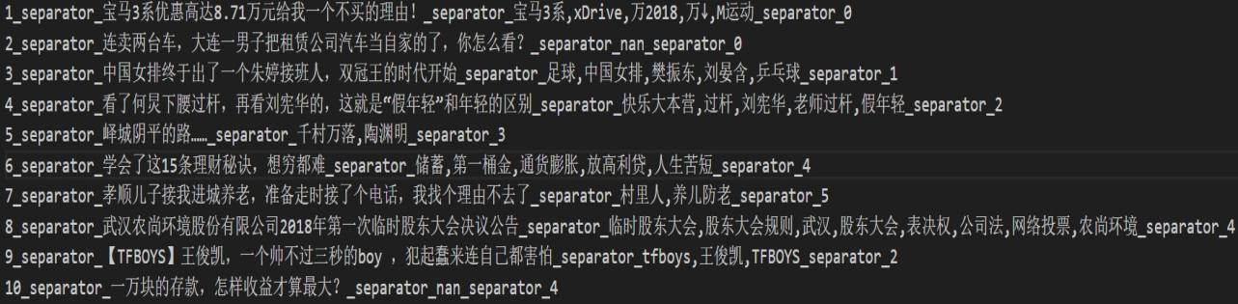
test.txt部分数据展示：
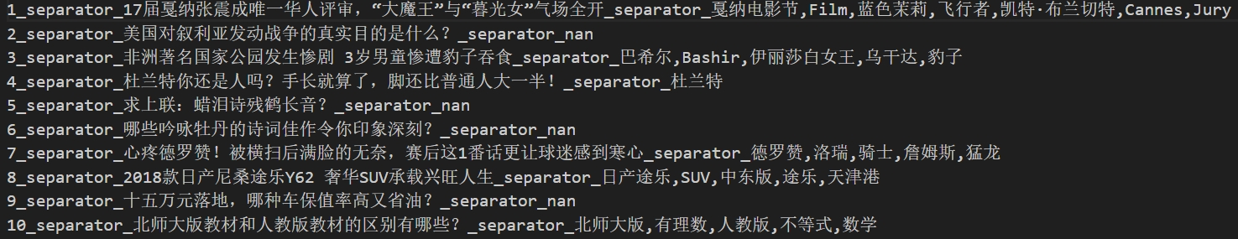

四、方法介绍
做一个多分类NLP项目，我们的操作可以划分为以下几步：
1.数据预处理
1.1加载数据为dataframe
1.2jieba分词和去停用词
1.3过采样（因为存在数据不均衡问题）
过采样前 过采样后
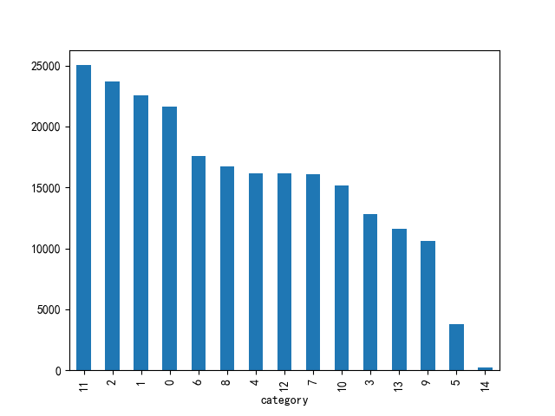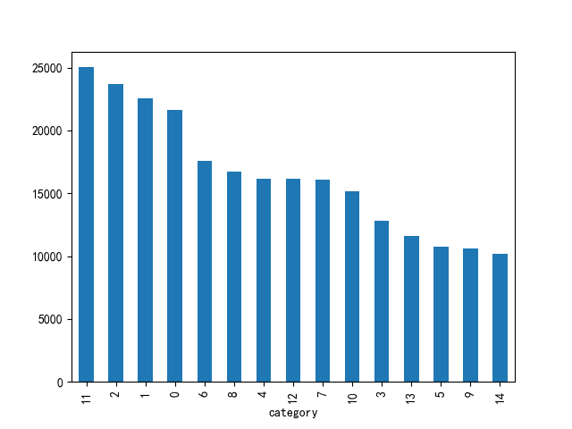
2.文本向量化和数据划分
2.1建立词索引词典（建立的词典长度分布如下图所示）
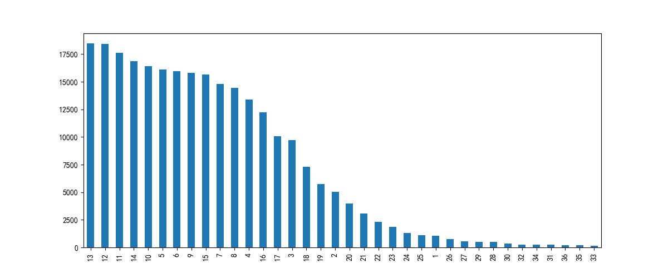
2.2向量化数据内容
2.3划分验证集
3.构建神经网络
我们可以搭建各种模型以及模型组合进行训练和预测，此处我搭建了10种不同的神经网络模型或模型组合：
3.1.RNN循环神经网络
3.2.MLP多层感知机
3.3.CNN卷积神经网络
3.4.LSTM长短期记忆网络
3.5.GRU门控循环单元
3.6.CNN+LSTM
3.7.BiLSTM双向长短时记忆网络
3.8.TextCNN
3.9.Transformer
3.10.PositionalEmbedding+Transformer
4.训练和评估模型
可使用的评估参数：acc、recall、f1-score、科恩kappa
5.使用训练好的模型进行预测

五、关键代码细节
5.1文本预处理
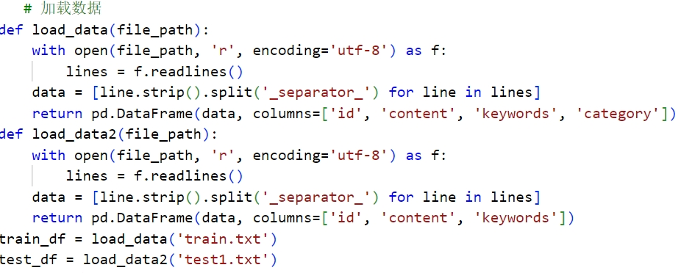
定义了两个函数load_data和load_data2，用于加载数据，并将数据转换为Pandas DataFrame格式。他们都执行以下步骤：
1.打开一个指定的文件路径，并读取所有行。
2.对于每一行，移除首尾的空白字符，并根据指定的分隔符_separator_将行分割成多个部分。
将分割后的数据转换为Pandas DataFrame，并指定列名。
train_df变量存储了训练数据集的DataFrame，它包含四列：‘id’、‘content’、‘keywords’和’category’。test_df变量存储了测试数据集的DataFrame，它包含三列：‘id’、‘content’和’keywords’。
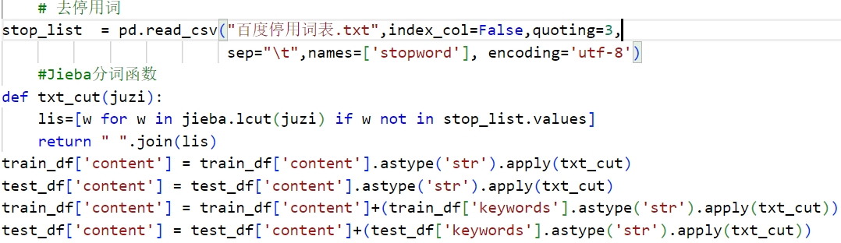
使用Pandas的read_csv函数读取停用词表，并定义分词函数txt_cut，该函数使用Jieba库对输入的句子进行分词，并去除停用词，分词后的结果是一个词的列表，然后将列表转换成一个由空格分隔的字符串。
对训练集和测试集的content列应用txt_cut函数，处理文本数据，并将keywords列的分词结果添加到content列的末尾，以增强文本特征。
此时我们用matplot可视化工具查看一下处理后的数据分布情况（左下图）：
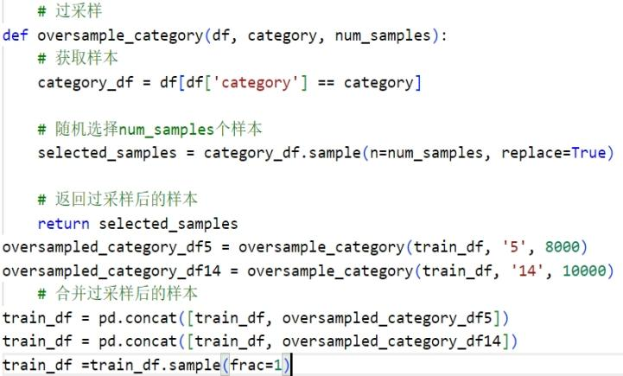
发现数据分布不均匀，尤其是第5和第14类数量较少，考虑数据增强。此处我采用了较为简单的过采样操作，并将过采样后的样本打乱以减少干扰。（右上图）
处理后再来看一下数据分布：

把[category]也就是类别部分转为数字，以便后续处理。
至此，我们完成了数据的导入和预处理（分词、去停用词、关键词合并、过采样）

5.2文本向量化和数据划分
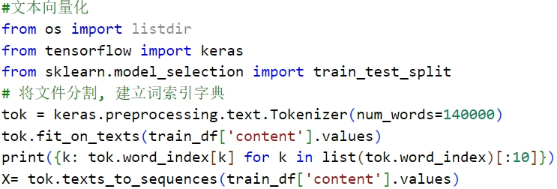
创建Tokenizer，这是Keras提供的一个工具，用于将文本转换为序列。num_words=140000参数限制了词汇表的大小，只考虑最常出现的140000个词。（一开始我以为这是一个中等数据量而设置了40000，后来发现词典大概有130000多，并在多次调试和比较训练结果后，发现140000效果最好）
然后拟合Tokenizer：通过调用fit_on_texts方法，使用训练数据集中的文本内容来创建词索引字典。
最后通过调用texts_to_sequences方法，将每个文本转换为整数序列。这些整数序列用于神经网络的输入。
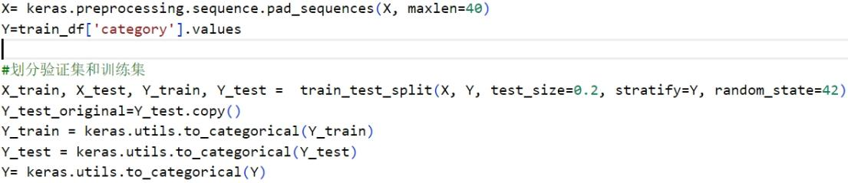
使用pad_sequences函数来进行序列填充，确保所有文本序列具有相同的长度。这是因为在训练神经网络时，输入数据的维度必须一致。然后使用train_test_split函数将数据集分割为训练集和验证集，同时保持标签的分布。并使用to_categorical函数将类别标签转换为独热编码格式。
用Y_test_original保留原始的类别序列，用于后续的性能评估。
至此，我们实现了训练数据的向量化，并划分出了验证集。
5.3构建神经网络
因为后续构建模型时也搭建了transformer，而Keras里面没有现成的Transformer，所以需要先自己准备好transformer模块。
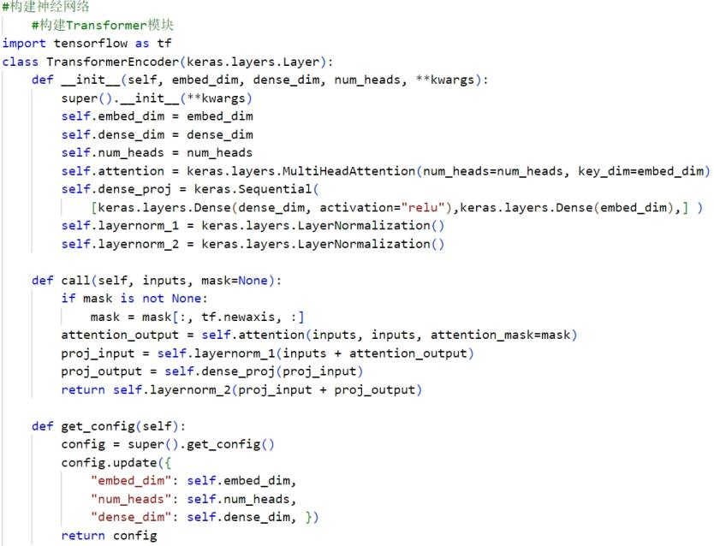
初始化方法 (__init__): 定义了Transformer编码器层的结构，包括多头注意力层、两个层归一化层和一个密集层序列。
前向传播方法 (call): 定义了数据在层中的流动方式。首先应用多头注意力，然后是层归一化和密集层序列。掩码(mask)可以用来忽略序列中的某些部分（例如，忽略填充的元素）。
获取配置方法 (get_config): 定义了如何序列化层的配置，这对于保存和加载模型是必要的。
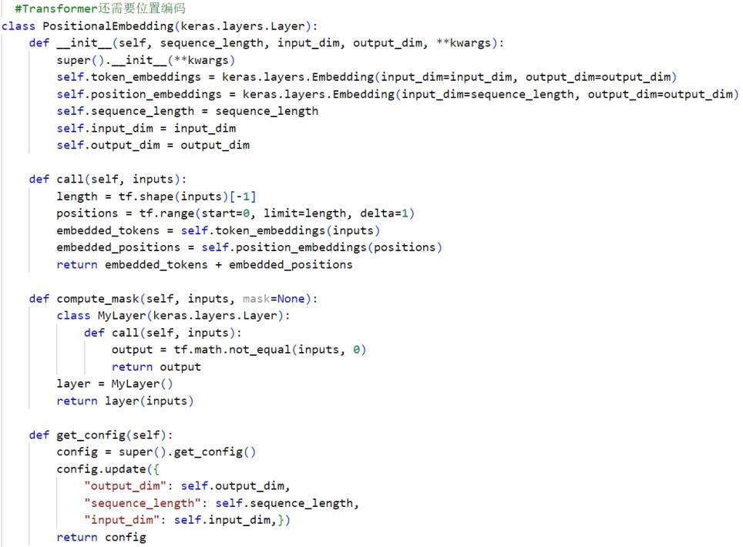
定义了一个名为PositionalEmbedding的自定义Keras层，用于在Transformer模型中添加位置编码，为模型提供了序列中单词的位置信息。
准备好之后，开始搭建模型。此处我定义了一个函数 build_model，它根据传入的参数构建不同类型的神经网络模型，共十种神经网络模型或者模型组合。
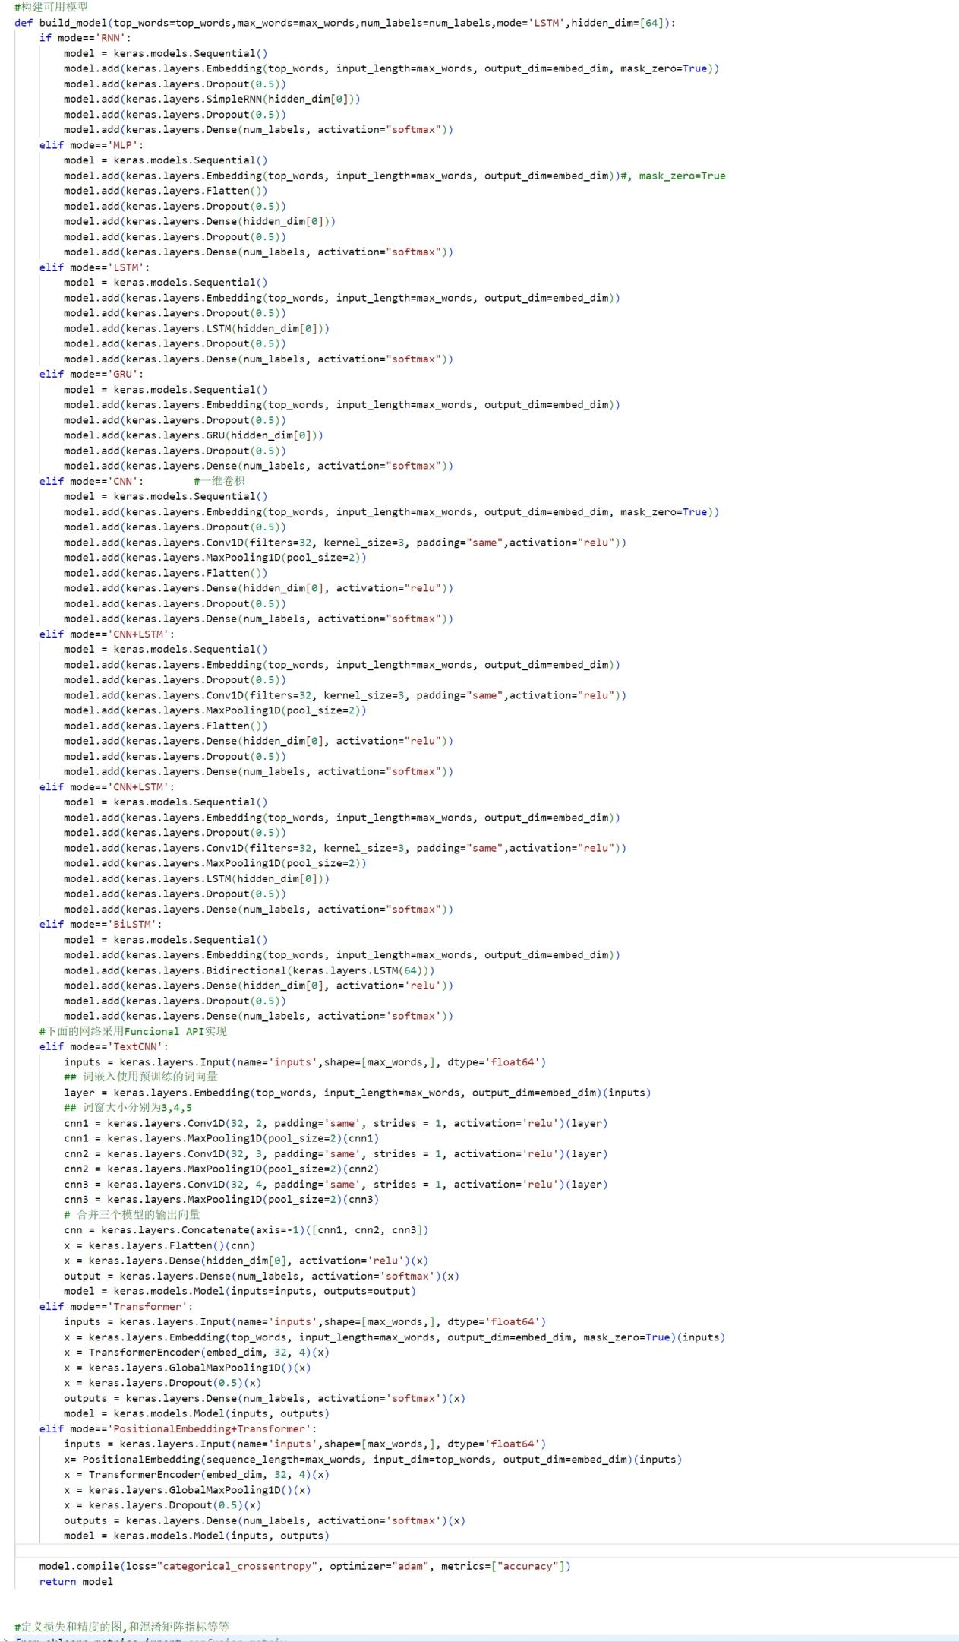
build_model根据mode构建不同类型的神经网络模型，它接受以下参数：top_words（词汇表大小），max_words（序列的最大长度），num_labels（分类任务的类别数），mode（模型的类型），hidden_dim（隐藏层的大小）。
先把model初始化为一个Keras的Sequential模型，这是一种线性堆叠的层结构。然后根据mode的不同添加不同层次。后用compile方法，使用交叉熵损失函数、Adam优化器和准确度作为性能指标来编译模型。最后返回构建好的模型。
代码搭建的神经网络结构：
1.RNN（SimpleRNN）：嵌入层（Embedding）【将词汇转换为固定维度的向量】、Dropout层【用于减少过拟合。Dropout=0.5，在训练过程中随机丢弃50%节点】、简单循环神经网络层（SimpleRNN）【通过循环单元来处理序列数据】、第二层Dropout层、密集层（Dense）
2.MLP（多层感知机）：嵌入层（Embedding）、Flatten层、Dropout层、密集层1（Dense）、Dropout层、密集层2（Dense）
3.LSTM（长短期记忆网络）：嵌入层（Embedding）、Dropout层、长短期记忆网络层（LSTM）【通过门控机制（输入门、遗忘门、输出门）来避免梯度消失问题】、Dropout层、密集层（Dense）
4.GRU：嵌入层（Embedding）、Dropout层、门控循环单元层（GRU）【通过更新门和重置门来控制信息的流动】、Dropout层、密集层（Dense）
5.CNN：嵌入层（Embedding）、Dropout层、一维卷积层（Conv1D）【通过滑动窗口提取局部特征】、最大池化层（MaxPooling1D）【降低特征维度，保留重要信息】、Flatten层、密集层（Dense）、Dropout层、密集层（Dense）
6.CNN+LSTM：嵌入层（Embedding）、Dropout层、一维卷积层（Conv1D）、最大池化层（MaxPooling1D）、LSTM层、Dropout层、密集层（Dense）
7.BiLSTM：嵌入层（Embedding）、双向长短期记忆网络层（Bidirectional LSTM）【通过两个方向上的LSTM来同时捕捉前向和后向的序列信息】、密集层（Dense）、Dropout层、密集层（Dense）
8.TextCNN：多个卷积层和池化层的组合，然后是Flatten层、Dense层和输出层。使用了不同尺寸的卷积核来捕捉不同尺度的特征。
9.Transformer：嵌入层、多头自注意力层（Multi-Head Attention）【让模型在不同的表示子空间中并行地学习信息】、前馈神经网络（Feed Forward Neural Network）【对每个位置的特征进行进一步的非线性变换】、层归一化（Layer Normalization）和Dropout层【防止过拟合】。
10.Transformer+PositionalEmbedding：嵌入层、位置嵌入层、多头自注意力层、前馈神经网络、层归一化和Dropout层的组合。大致与Transformer相同，但增加了位置嵌入层来为序列中的每个单词提供位置信息。
5.4训练和评估
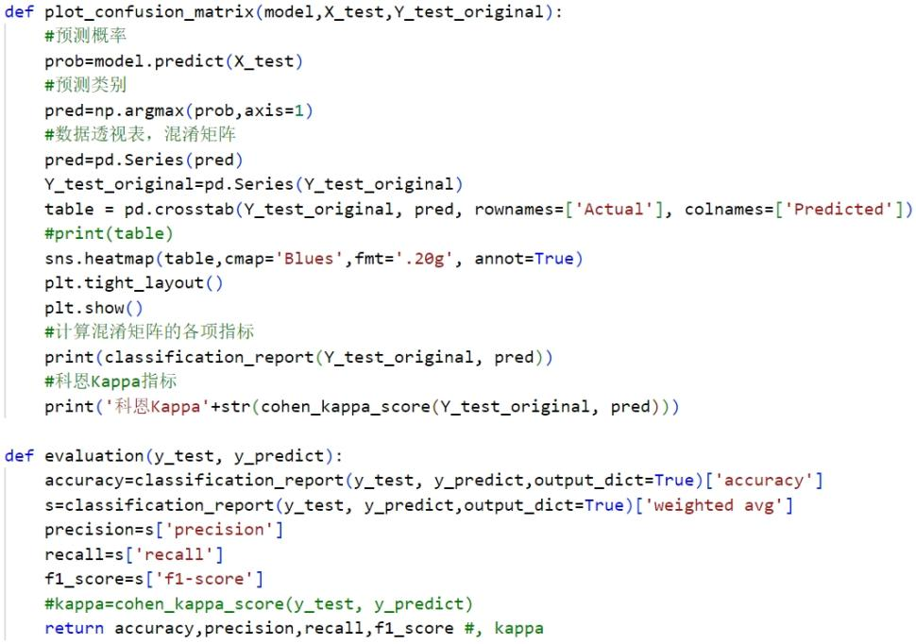
定义两个函数plot_confusion_matrix和evaluation，用于评估机器学习模型的性能。plot_confusion_matrix函数创建一个混淆矩阵，显示实际类别与预测类别之间的关系，并绘制热图。打印分类报告，包括每个类别的精确度、召回率和F1分数，以及整体的准确度。还计算了科恩Kappa指标，用于评估模型的一致性。
evaluation函数计算了加权平均的精确度、召回率和F1分数。
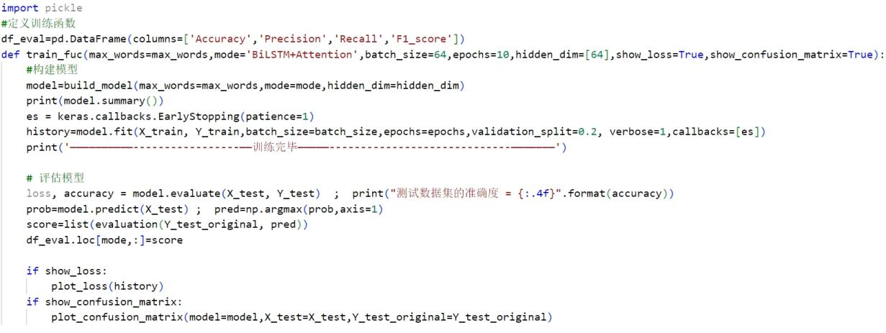
创建一个空的 pandas DataFrame df_eval，用于存储不同模型的评估指标，包括准确度（Accuracy）、精确度（Precision）、召回率（Recall）和F1分数（F1_score）。
定义一个 train_fuc 函数，它接受多个参数，包括最大词汇数 max_words、模型类型 mode、批量大小 batch_size、训练轮数 epochs、隐藏层维度 hidden_dim、是否显示损失曲线 show_loss 和是否显示混淆矩阵 show_confusion_matrix。
在这个函数里调用 build_model 函数创建模型实例。并用keras.callbacks.EarlyStopping创建早停函数，如果在验证集上的性能在连续3个epoch没有提升，则停止训练。
使用训练数据 X_train 和Y_train 训练模型，并使用 EarlyStopping 回调。
每次训练后使用模型对验证集进行预测，得到每个类别的概率，然后从概率矩阵中找到最大概率的索引，即预测的类别。
调用 evaluation 函数，传入真实 Y_test_original 和预测结果 pred，并将结果转换为列表，计算出评估指标。

函数定义好后，初始化完参数就可以开始训练啦：
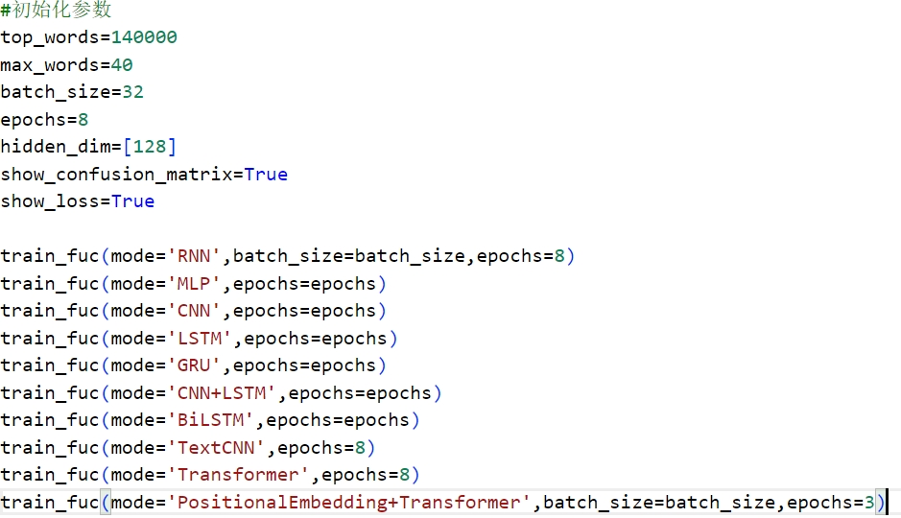
训练好模型后对测试集进行预测时，要注意还要对测试集进行预处理操作：
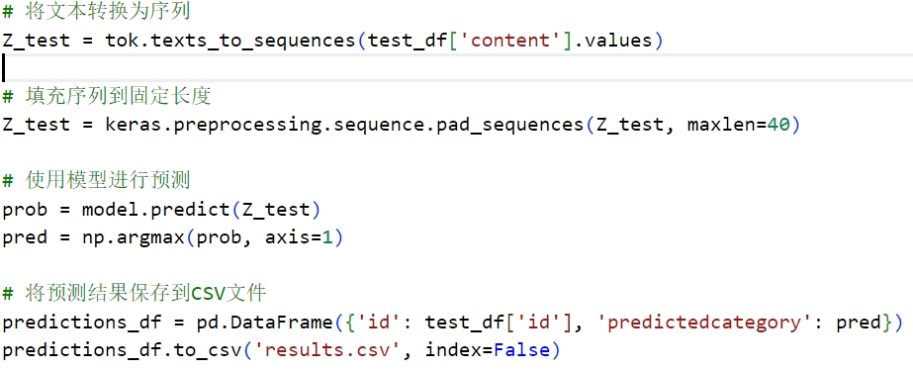
- 运行截图
RNN：
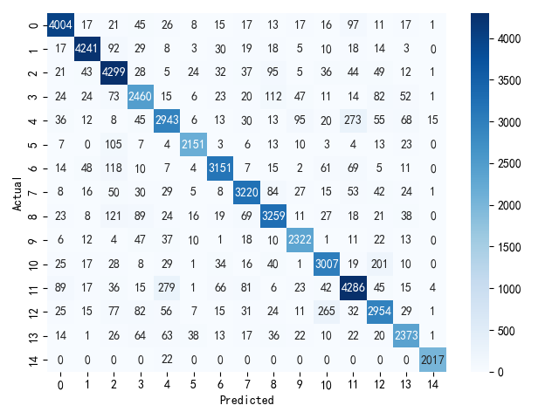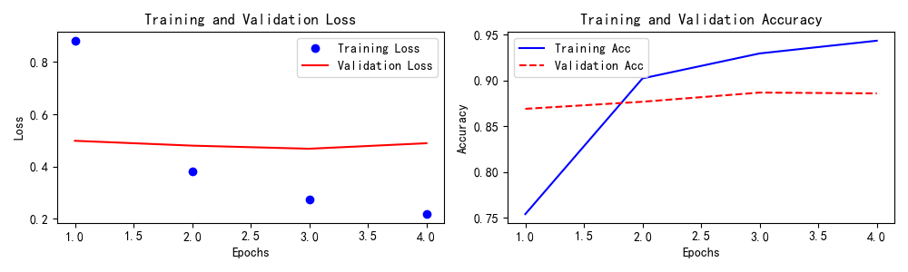
MLP：
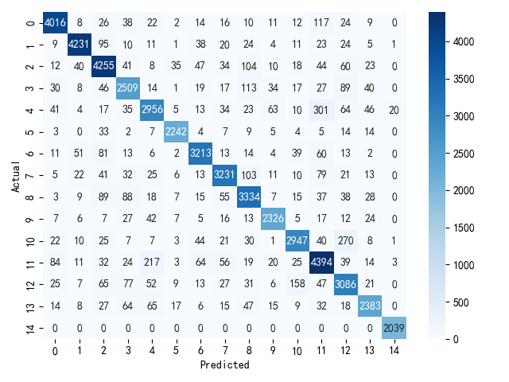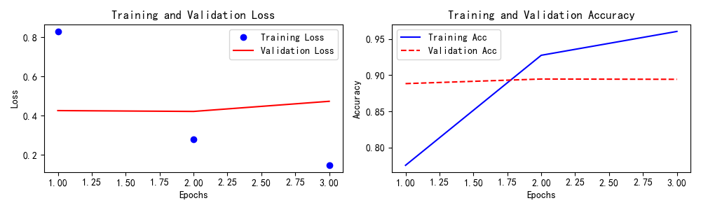
CNN：
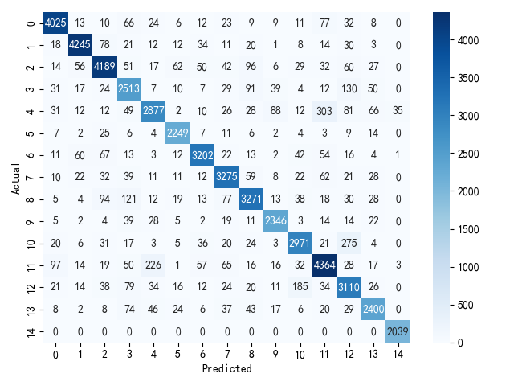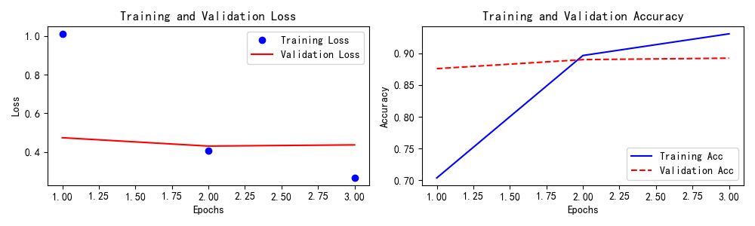
LSTM：
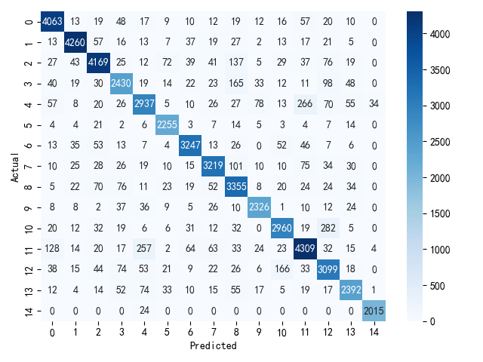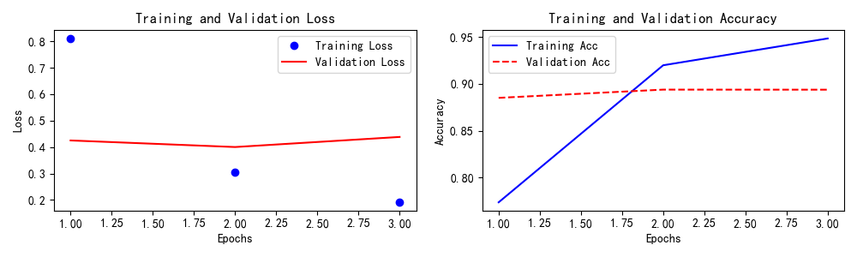
GRU：
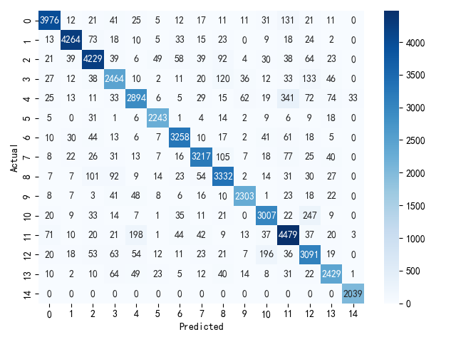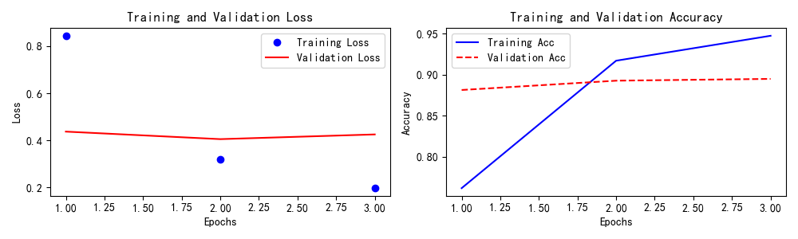
BiLSTM：
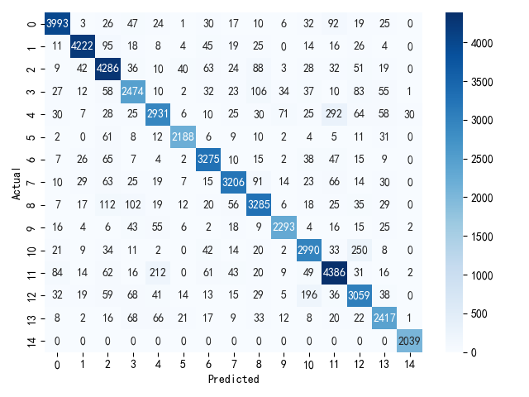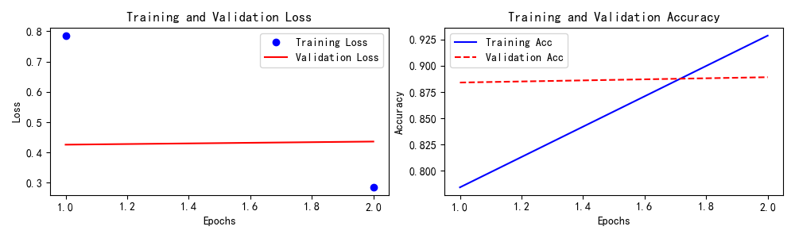
PositionalEmbedding+Transformer：
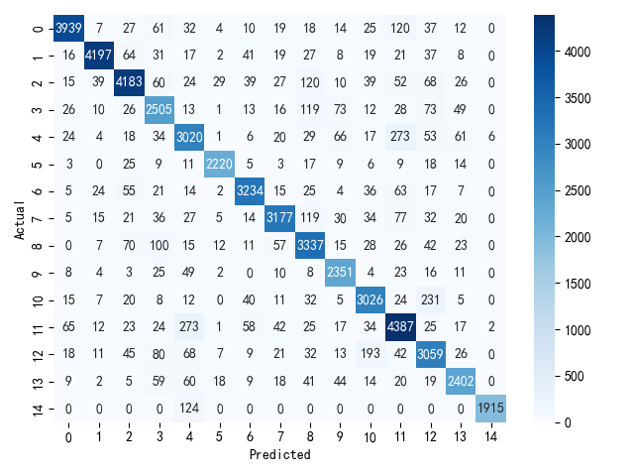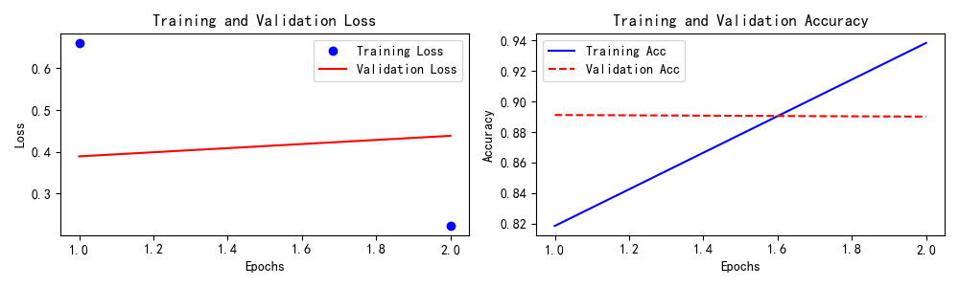
- 实验结果
经过各种 models 的训练与测试，我们得到了以下的结论：
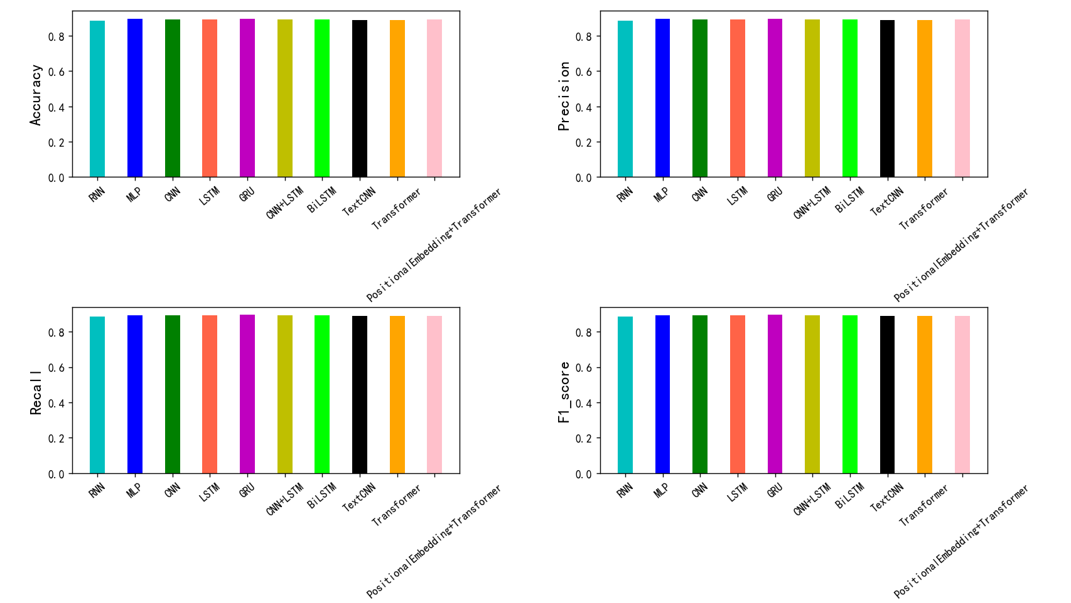
 | accuracy | recall | f1-score | 科恩Kappa
RNN | 0.8855 | 0.89 | 0.89 | 0.8768
MLP | 0.8945 | 0.89 | 0.89 | 0.8865
CNN | 0.8929 | 0.89 | 0.89 | 0.8848
LSTM | 0.8921 | 0.89 | 0.89 | 0.8840
GRU | 0.8957 | 0.90 | 0.90 | 0.8878
CNN+LSTM | 0.8920 | 0.89 | 0.89 | 0.8838
BiLSTM | 0.8923 | 0.89 | 0.89 | 0.8841
TextCNN | 0.8889 | 0.89 | 0.89 | 0.8805
Transformer | 0.8895 | 0.89 | 0.89 | 0.8812
PositionalEmbedding+Transformer | 0.8905 | 0.89 | 0.89 | 0.8822
- 结果分析
可以看出这些模型的性能在这个NLP项目里并没有太大的差距，除了RNN相较其他的较低外，其余几个模型的acc、recall、f1-score、Kappa并无明显差别。
不过真要区分，按acc，GRU、MLP、CNN、LSTM都很好；按科恩，也是GRU、MLP最佳。
加了位置编码的transformer效果也不差。虽然在这个数据集上，Transformer没有吊打其他模型，但是能力来看，肯定是广受验证的Transformer较强。
- 总结与反思
通过这次的十五分类NLP大作业，我不仅巩固了所学的python基础知识，也更加熟悉了库的安装和调用、可视化工具的使用，此外，也是对神经网络进行了一定程度的学习了解和掌握，基本了解了各种模型的原理以及如何搭建和使用他们。
但要说这次试验最大的收获，应当是我逐渐有了自己的学习路线和项目处理思路。
接触到实验要求后，我去查阅了NLP的相关概念和发展历程，大致了解了那些名词（预处理、分词、词向量、机器学习和神经网络等等）是什么概念、用于做什么用，以便后续项目框架的搭建。
此后我做出了不当的步骤——在网上了解了cnn的大致结构后立刻进行了模型的搭建和训练，虽然跑出了结果，但效果并不理想（0.83左右）。
于是我改变了思路——我应该先从数据入手。
一步步进行数据预处理，并借助可视化工具来观察效果：加载数据后观察数据分布，发现5和14类样本极少，于是增加了过采样操作；分词后发现关键词部分没用上，于是把关键词部分也合并到content序列里以增强样本特征；做出词典之后打印了词典前十位，发现一些无用词和特殊符号在里面，于是在前面分词后增加了去停用词的操作；打印词典数量发现有130000多，于是调整了词典可读上限；统计了词向量化后的样本长度，发现大部分在5~32间，于是调整了maxlen为40。
通过一次次调参和测试，预测正确率来到了0.886。
概念了解-框架构思-数据分析-数据预处理-构建模型-训练和评估-使用预测
这条流程是我此次NLP大作业最大的收获。

